ЗАНЯТИЕ № 6
Тема: Открытые рамки считывания
Важнейшей особенностью структуры ДНК является антипараллельность ее цепей.
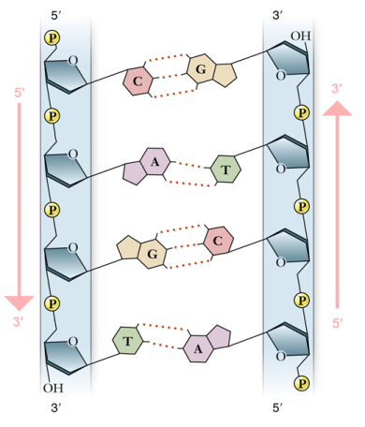Рис.1. Строение ДНК и РНК 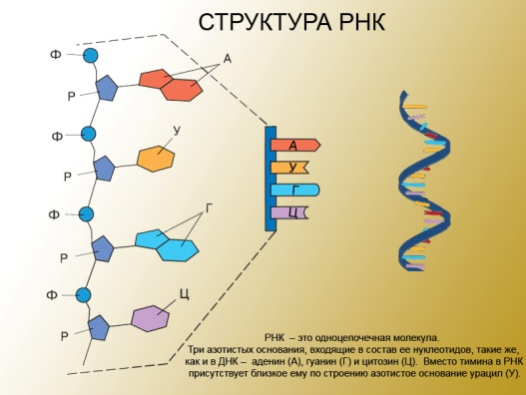

Молекула и-РНК также антипараллельна значащей нити ДНК. На том же принципе основано и взаимодействие и-РНК и т-РНК в рибосоме. С учетом этих особенностей решите следующие задачи.
Задача 1.
С какими кодонами и-РНК взаимодействуют при трансляции следующие т-РНК:
а) СЕР б) ГЛН в) ТРЕ г) АЛА
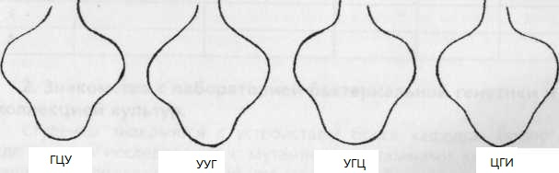

Общая схема строения т-РНК:
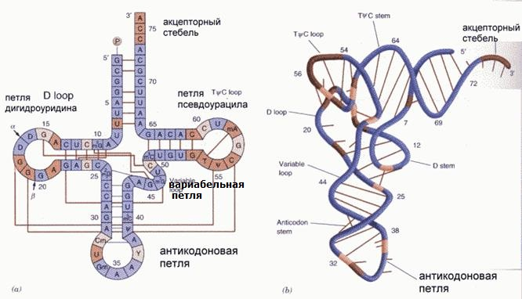 Рис. 2. Строение т-РНК
II. Одно из свойств генетического кода — вырожденность — обусловлено способностью т-РНК одного вида связываться с различными кодонами и-РНК. Правило «неоднозначного спаривания» нуклеотидов в третьем положении кодона и антикодона демонстрирует таблица:
АНТИКОДОН | КОДОН
У | А, Г
ц | Г
А | У
Г | У, Ц
И (инозин) | У, Ц, А

Направление цепей и-РНК и т-РНК, а также номера нуклеотидов кодона и антикодона соответствуют при этом схеме:
АНТИКОДОН 3' <-- 5'
нуклеотиды № 1-2-3
КОДОН 5' --> 3'

Используя данные таблицы и схемы, решите следующие задачи:
Задача 2. Укажите возможное максимальное число фракций т-РНК, участвующих в трансляции полипептида, кодируемого монотонным полинуклеотидом УГУГУГУГУГУГУГ.
Задача 3. При расшифровке генетического кода синтетический полинуклеотид УУГУУГУУГУУГУУГУУГУУГ использовали в бесклеточной системе синтеза белка. Каков аминокислотный состав полученных при этом полипептидов, если трансляция начинается с любого триплета?
Задача 4. Определите минимальное число фракций т-РНК, обеспечивающих перенос к рибосомам: а) лейцина; б) глутамата; в) аспартата. Какие антикодоны имею эти т-РНК?
Задача 5. Один из генов триптофановой т-РНК клонировали, а его очищенный продукт использовали в бесклеточной системе синтеза белка. Матрицей служила и-РНК состава АУУ-АЦЦ-ААА-АУУ-УГГ-ГГЦ-ААА. Однако вместо семичленного полипептида был получен четырехчленный. Какая мутация предположительно произошла в клонированном гене?

